ỦY BAN NHÂN DÂN TP THỦ ĐỨC ĐỀ KIỂM TRA HỌC KỲ I
TRƯỜNG THCS LONG TRƯỜNG NĂM HỌC: 2021 – 2022
ĐỀ CHÍNH THỨC Môn: TOÁN – LỚP 7
Đề kiểm tra có 01 trang Thời gian: 90 phút
(Không kể thời gian giao đề)
ĐỀ CHÍNH THỨC
Bài 1( 3 điểm )Thực hiện phép tính
a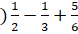
b/
Bài 2( 2.5 điểm) Tìm x biết
a/ 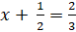 b/ 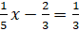
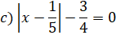
Bài 3 (1.5 điểm). Hưởng ứng phong trào quyên góp khẩu trang ủng hộ các bạn học sinh có hoàn cảnh khó khăn phòng chống dịch COVID 19. Ba lớp 7A1, 7A2, 7A3 cùng tham gia quyên góp được 315 hộp khẩu trang. Tính số hộp khẩu trang mỗi lớp quyên góp được, biết rằng số khẩu trang các lớp quyên góp được theo thứ tự tỉ lệ với 6, 7, 8.
Bài 4:(2.5 điểm ). Cho ABC có AB = AC.Gọi M là trung điểm BC.
- Chứng minh ABM = ACM
- Chứng minh : AM BC
- Trên tia đối của tia MA lấy điểm D sao cho MD = MA. Chứng minh AB//CD.
Bài 5 (0,5 điểm) Lớp 7A có 4 bạn làm vệ sinh lớp học hết 2 giờ. Hỏi nếu có 8 bạn
( năng suất làm việc như nhau) sẽ làm xong lớp học đó trong bao lâu?

--- Hết ---

HƯỚNG DẪN CHẤM KIỂM TRA HỌC KỲ I
Môn Toán lớp 7 – Năm học: 2021-2022
Bài 1: (3 điểm) Thực hiện phép tính:
- 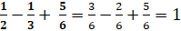 0,5x2
b/ 0,5 x 2
c/ 0,5 + 0,25 + 0,25
Bài 2: (2,5 điểm) Tìm x biết
a/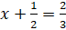
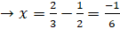 0,5x2
b/ 0,25x3
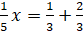
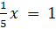
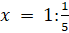 = 5
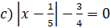
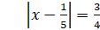 0,25
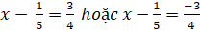 0,25
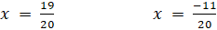 0,25
Bài 3: (2 điểm)
Gọi x, y, z lần lượt là số hộp khẩu trang ba lớp 7A1, 7A2, 7A3 quyên góp được
(x, y, z ) 0,25
Ta có: 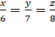 và x + y + z = 315 0,25 x 2
Theo tính chất dãy tỉ số bằng nhau ta có:
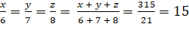 02,5

x = 90 ; y = 105 ; z = 120 0,25
Vậy số hộp khẩu trang ba lớp quyên góp lần lượt là 90, 105, 120 hộp. 0,25

Bài 4:

a/ Chứng được AMB = AMC ( c c c ) 1đ
b/ Ta có AMB = AMC ( cmt)
suy ra ( 2 g t ư )
mà ( 2 góc kề bù )
90⁰
Vậy AM vuông góc BC 0,25 x 4đ
c/ Chứng minh được
AMB = DMC ( c g c) 0,25 đ
=> góc ABM = góc DCM
=> AB // DC 0,25đ
Bài 5 :
Thời gian để 8 bạn làm vệ sinh xong lớp học đó là:
4.2 : 8 = 1 ( giờ) 0,5 đ

